 | FORMATO PARA CUESTIONARIO  Servicio Nacional de Aprendizaje  SISTEMA INTEGRADO DE GESTIÓN  Documento de apoyo

Nombre del Aprendiz: | Carlos Restrepo | C.C. | T.I. | 1040752433
Nombre del Instructor: | Yoimer Stanley Mosquera luna | Fecha:
Programa de Formación: | ADSO | N.º de Ficha: |  |  | 2670068

representa en seudocódigo, los siguientes ejercicios:

- Calcular la potencia de x elevado a la n en forma recursiva. x real y n entero positivo

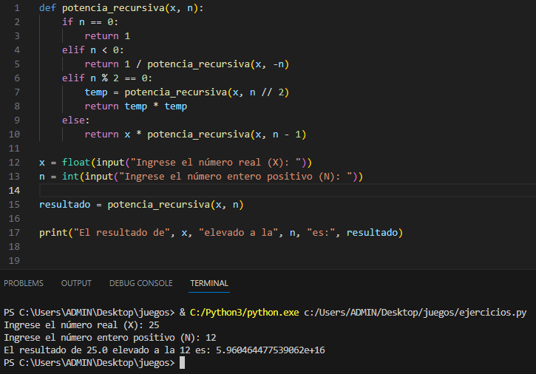

- Diseñe un algoritmo recursivo que encuentre la suma de los enteros positivos pares desde n hasta 2. Si n es impar el algoritmo debe imprimir un mensaje de error.
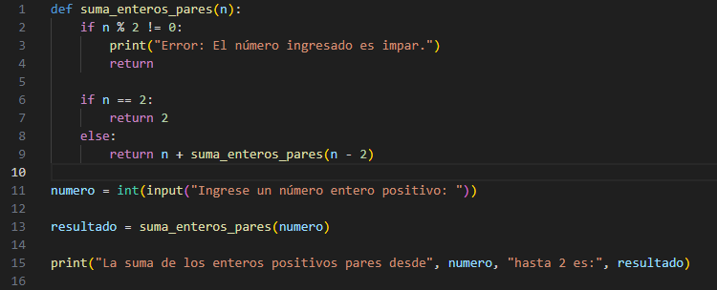
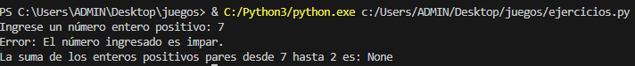

- Programa para reportar un numero al revés.

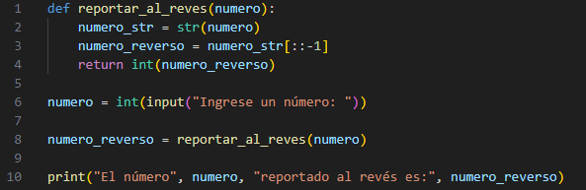

- Programa para convertir un numero de base 10 a base b (entre 2 y 9)

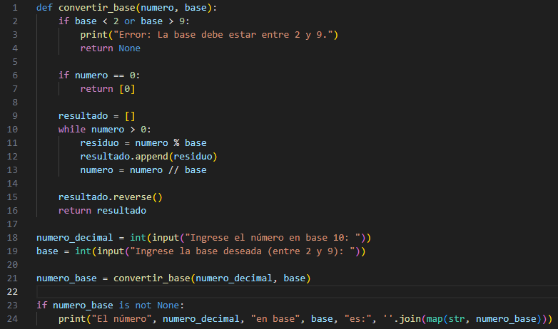

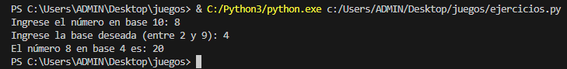

- Escriba una función recursiva para calcular:
